LA CONCA DELL’INCORONATA
RIAPERTURA E PROPOSTE
“Riaprire completamente il sistema navigli è la vera sfida per tutti i cittadini milanesi e lombardi. Realizzare un progetto del genere vuol dire infatti disegnare la Milano del futuro, rivedendo il traffico e creando nuovi spazi in città, ma significa soprattutto più turismo e nuove opportunità di lavoro per migliaia di persone. Insomma un’occasione unica per fare Milano ancora più bella e per creare posti di lavoro”.
Su iniziativa dell’ICS Milano Spiga, con il patrocinio del Comune di Milano, Municipio 1, Regione Lombardia e Fondazione Cariplo, è nato Concarte, un progetto di tutela e valorizzazione della Conca leonardesca dell’Incoronata, monumento adottato dalla nostra scuola. Il progetto propone di creare in città occasioni di conoscenza e diffusione culturale dedicate ai Navigli.

A noi studenti della scuola ICS Milano Spiga piacerebbe molto la riapertura del naviglio ma a condizione che:

- Venga prevista una manutenzione frequente per impedire la formazione della sporcizia all'interno del naviglio;
- La progettazione di costruzioni sulle sponde del naviglio per accogliere bar, ristoranti, hotel, musei, teatri, parchi;
- La piantumazione lungo i margini del naviglio di essenze vegetali come, viburni, biancospini, rose, ecc. ;
- L’accoglienza di animali in modo da rendere il naviglio un habitat naturale con la presenza di: tartarughe, gamberi di fiume, bisce d’acqua, germani, pesci;
- La navigazione attraverso il libero accesso di canoe e piccole barche;

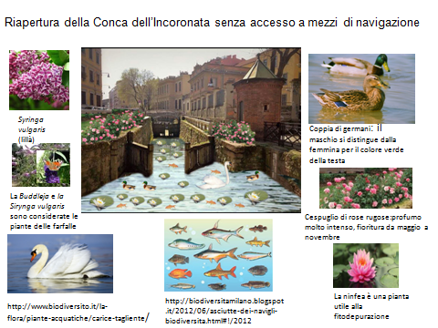
Descrizione di flora e fauna per ambienti d’acqua
FOTO: | CARATTERISTICHE:
Ninfee  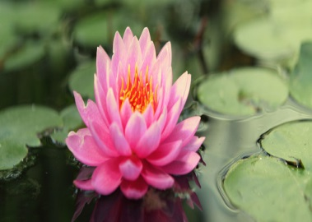 | Le ninfee sono piante acquatiche che galleggiano. Tutta la pianta si sviluppa completamente sommersa, e soltanto una porzione delle radici rizomatose affonda nel terreno sul fondale di corsi d'acqua tranquilli, piccoli laghetti o fiumi; i fusti sono lunghi quanto è profonda l'acqua del luogo in cui si sviluppano, infatti si ergono dal fondo fino alla superficie, dove il fogliame si sviluppa a pelo dell'acqua; i fusti di nymphea sono dotati di particolari cavità che permettono il galleggiamento, se estratti dall'acqua ricadono su se stessi, non avendo parti legnose sufficienti a sostenere la pianta anche fuori dall'acqua. Il fogliame comincia il suo sviluppo completamente sommerso, arrotolato su se stesso; mentre il fusto che porta le foglie si sviluppa, queste tendono ad ingrandirsi; quando raggiungono la superficie si srotolano sul pelo dell'acqua e galleggiano; la pagina inferiore delle foglie di ninfea è appositamente strutturata per galleggiare, mentre la pagina superiore, ricoperta da un sottile strato di cera idrorepellente, svolge le funzioni di respirazione.
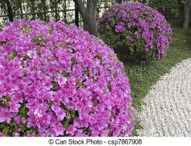  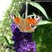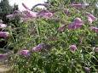 Cespugli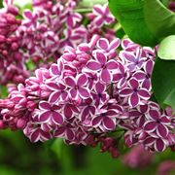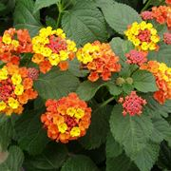 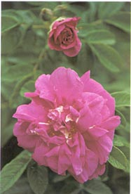 | Arbusti come le rose, il lillà, la buddleia, il viburno, ecc. La buddleia fiorisce da fine giugno a fine ottobre/novembre. Può essere un punto di forte attrattiva se utilizzata in macchia di più esemplari in un grande giardino oppure come esemplare unico, in un giardino di piccole dimensioni, che le farfalle visiteranno sovente nelle ore più calde del giorno e al calar del sole. Questa particolarità le fa derivare il nome volgare con cui la chiamano gli anglosassoni: Butterfly Bush (Arbusto delle Farfalle) I fiori ermafroditi, attinomorfi, profumati, molto numerosi, sono riuniti in pannocchie apicali cilindriche lunghe 20-50 cm  Per quanto riguarda le rose le specie più adatte agli ambienti umidi sono le rugose e le moschata.
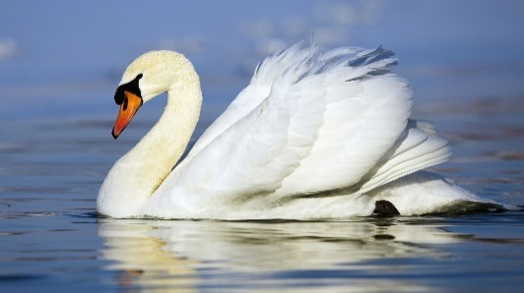  CIGNI | Il cigno è un uccello acquatico di grosse dimensioni corte zampe palmate, caratterizzato da un lungo collo e da un vistoso mutamento fisico tra la nascita e l'età adulta, in cui, oltre all'aumento della lunghezza del collo e della dimensione delle ali, cambiano il colore del piumaggio e del becco piatto. Generalmente i cigni nascono di piumaggio grigio; vi sono varie specie di cigni che differiscono nei colori, nelle dimensioni e nelle forme definitive che raggiungono nell'età adulta. Il colore di piumaggio più diffuso tra gli adulti delle varie specie di cigno è il bianco - totale o complementare al nero - essendo bianco e nero gli unici colori del piumaggio dei cigni attualmente noti; nessun cigno adulto ha il piumaggio totalmente nero, infatti anche il cigno nero presenta del piumaggio bianco nelle ali, ben visibile al dispiegamento delle stesse, ma nascosto quando completamente ripiegate lungo il dorso.
GERMANI  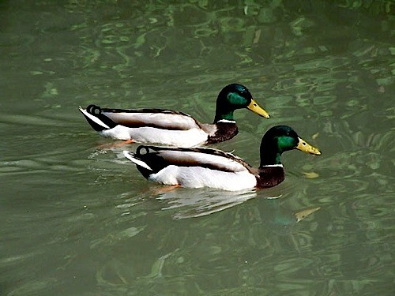 | Diffusione e habitat  Il Germano reale è l'anatra più comune, più amata e più cacciata in tutto il mondo. Originaria dell'Emisfero Nord (Eurasia), si trova "di passo" un po' ovunque si trovino specchi d'acqua. E' però quasi sconosciuta in Sardegna e in Spagna; raramente si rinviene al disotto della Corsica ed il mediterraneo sembra essere il limite a sud del suo habitat. Anatra migratrice o stanziale.  Caratteristiche morfologiche  Il maschio, in livrea nuziale, presenta la testa verde con riflessi metallici verdi, un collare bianco e il collo, fino a buona parte del petto,bruno-rossiccio.  I fianchi sono grigio perla e il ventre è bianco. Il sottocoda è nero e la coda bianca con copertura nero-verdastra (quattro penne della coda sono arricciate). Il dorso è grigio-bruno e le ali grigio scuro con un'evidente banda verde-blu. Il becco giallo-verdognolo, le zampe rosso-arancione e l'occhio bruno. La femmina è di colore bruno-grigio variegato uniforme; ha la banda verde-blu sulle ali. Il piumaggio è a fondo nocciola. Il becco è di colore ardesia. Gli arti sono di colore rosso-arancione. Gli esemplari giovani sono molto simili alle femmine. Taglia variabile da 41 a 66 cm. Peso medio del maschio 1,0-1,5 kg; la femmina è più leggera.  Alimentazione e comportamento  Praticamente onnivora, si ciba di tutto ciò che riesce a trovare immergendo il becco sott'acqua o razzolando sul terreno. In cattività non presenta particolari esigenze alimentari. Grazie alla sua docilità e adattabilità è diventata il prototipo dell'anatra domestica. Poco chiassosa: il suono del maschio è più debole di quello della femmina. Le coppie si formano nel tardo autunno e si riproducono nella primavera successiva. Le femmine depongono da 9 a 15 uova di colore tendente al verde in nidi nascosti in anfratti del terreno e al coperto, tra rocce o cespugli. Le femmine sono dotate di spiccato senso materno..  I germani solitamente si accoppiano con lo stesso partner per tutta la vita, ma un piccolo numero di esse può "divorziare" e cercarsi un nuovo compagno. Entrambi i genitori proteggono il nido e i piccoli, che solitamente hanno un tasso di sopravvivenza più alto rispetto a quelli allevati da un solo genitore.
PIANTE PER LA FITODEPURAZIONE  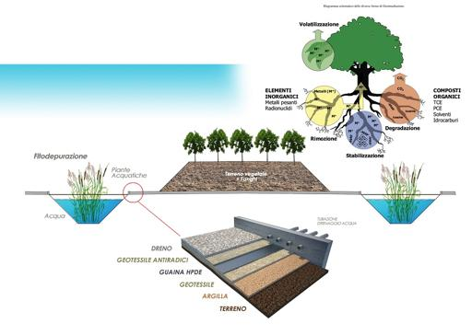  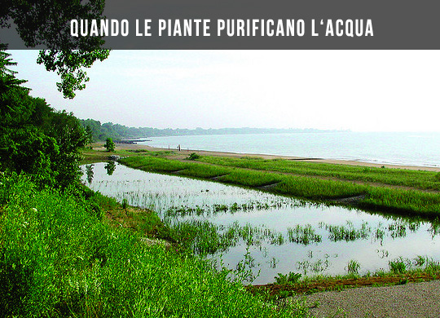 | La fitodepurazione è un sistema di depurazione naturale tipico degli ambienti acquatici e delle zone umide basato su diverse tipologie di piante.  Le piante ossigenanti hanno la funzione di eliminare l’eccesso di elementi nutritivi e di liberare grosse quantità di ossigeno nell’acqua promuovendone la purificazione e la limpidezza. Alcuni esempi di queste sono l’Elodea e l’Hottoniapalustris.  Le piante galleggianti, così definite perché fluttuano liberamente sul pelo dell’acqua, rappresentano una modalità efficace di depurazione dell’acqua, chiamata fitodepurazione. Attraverso l’apparato radicale assorbono i sali minerali, ostacolando in tal modo l’inquinamento organico, mentre con le loro foglie insieme a quelle galleggianti delle ninfee contribuiscono alla riduzione della luce solare e al contenimento della proliferazione algale.  Le piante palustri crescono in acqua poco profonda. Oltre a essere molto decorative, svolgono una notevole azione di depurazione attraverso i loro ammassi radicali e i rizomi. Le idrofite più comuni sono le stiance, canne di palude o cannucce, giunchi, carici e Scirpus.  Le piante da riva contribuiscono alla fitodepurazione, vivono in luoghi umidi ma non sommersi dall’acqua e possono essere rappresentate da piante erbacee come felci, bambù, iris, primule, da alcuni arbusti come l’erica, l’ortensia, il glicine e da alberi come ad es. la magnolia delle paludi, il salice piangente, la quercia palustre, e la betulla.
PESCI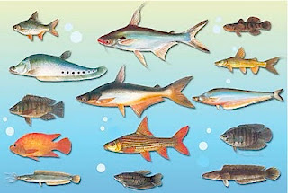 | Nelle acque milanesi le specie più rappresentative sono i cavedani, i pesci persiani, i barbi, le tinche e i lucci.  Il pigo di solito vive in acque lente e profonde. Da un paio d'anni è stato avvistato anche nei nostri canali. La prolifica alborella, quasi del tutto scomparsa dai laghi lombardi, comincia timidamente a popolare i Navigli perché i voracissimi cormorani per ora non si avvicinano alle acque troppo prossime alla città. (Sul lago di Como una colonia di 2mila uccelli pesca circa 200 tonnellate di alborelle all'anno!). Sorprendente anche la presenza di anguille e di storioni cobici.

Siti:https://www.giardinaggio.net/ http://biodiversitamilano.blogspot.it/2012/06/asciutte-dei-navigli-biodiversita.html#!/2012

